Guía para auditores principiantes. Auditorías por procesos (ISO)
2420 febrero
CATEGORIES: CALIDAD, SISTEMAS DE GESTIÓN
Tradicionalmente los auditores, tanto internos como externos, usan la norma, punto por punto, para auditar los sistemas de gestión. Pero desde que se incluyó en la Norma ISO 9001, la gestión por procesos, ¿no crees que tiene mucho más sentido hacer las auditorías por procesos?
Los objetivos principales de una auditoría de calidad son:
- Verificar que el sistema de la calidad está implantado y cumple continuamente con los requisitos especificados, y
- Establecer la eficacia y la eficiencia del sistema en la consecución de los objetivos de la calidad establecidos.
Y el enfoque de la gestión por procesos, como ya conoces de sobra, es dividir tu sistema en procesos, conocer y gestionar las relaciones existentes entre ellos y decidir y emprender mejoras individuales para cada uno de los procesos (siendo un proceso la actividad o conjunto de actividades que utiliza recursos, y que se gestiona con el fin de permitir que los elementos de entrada se transformen en resultados).
Para enfocar tu gestión a la gestión por procesos has tenido que hacer un esfuerzo de análisis, de estudio a fondo de cómo funciona tu organización, qué actividades realiza, qué recursos necesita para realizarlas, qué entradas y qué salidas tienen, y cuáles son los resultados óptimos que quiere alcanzar. Las auditorías que usan el enfoque basado en procesos determinan si el trabajo está gestionado eficazmente para alcanzar esos resultados óptimos.
Tu, como auditor buscarás determinar si:
- Tu organización tiene una idea clara de lo que quiere hacer.
- Ha identificado los medios para alcanzar los objetivos.
- Está midiendo el cumplimiento de esos objetivos.
- Y, si lo que se logra se ajusta a las necesidades de las partes interesadas.
Si estás acostumbrado a realizar las auditorías por puntos de la norma, quizá te resulte un poco complicado cambiar el chip, pero la verdad es que una vez que les coges el truco, las auditorías por procesos van a ser más ágiles, te van a dar más información y para tí van a ser mucho más fáciles de programar.
¿Por dónde empezar?
Muy fácil, por el mapa de procesos. Cógelo, y programa las actividades de auditoría siguiéndolo. Después, sólo te queda realizar la auditoría para ver cómo funciona cada uno de ellos: Cómo lo planifican, cómo lo implementan, cómo lo miden y cómo lo mejoran.
Para ejecutar la auditoría puedes utilizar una lista de chequeo. La verdad es que nosotros, en general, no somos partidarios de las listas de chequeo, pero evidentemente tienen dos cosas buenas:
- Al tener que desarrollar las preguntas haces un primer análisis de cada uno de los procesos.
- Te ayuda a registrar las evidencias y hallazgos de la auditoría.
Aquí te dejamos un ejemplo de auditoría al proceso de compras.
- Define el alcance del proceso. qué aspectos del proceso de compras se va verificar
- Describe el proceso: ¿Entradas?, ¿Salidas? ¿Cómo se resuelven los concursos, adjudicaciones, pedidos?
- ¿Cómo se verifica el cumplimiento por parte de los proveedores de las condiciones establecidas en los contratos?
- ¿Me puedes enseñar un "pliego de condiciones de contratación"?. Verificar si son completos y definen con claridad las características de los bienes o servicios a adquirir. Otro aspecto importante es que deben recoger el plazo máximo de entrega de las ofertas y la forma de presentarlas (en sobre cerrados, vía e-mail, …) y la persona o Unidad en donde deben presentarse.
- ¿Existe un listado de proveedores? ¿Cada cuanto se revisa? ¿cumplen las condiciones de las ofertas adjudicadas? Y si no, ¿que se hace?
- Las ofertas (por parte de proveedores) ¿se adecuan a los pliegos de condiciones, las condiciones ofertadas (plazo, calidad, etc.)?
- ¿Conoces la política de calidad de la empresa? ¿dónde está publicada?
- ¿Sabes donde encontrar el manual de calidad?
- ¿Conoces los procedimientos que te aplican? ¿Puedes enseñármelos?
- ¿Qué instrucciones técnicas utilizas en tu trabajo? ¿Me dices dónde están si necesitas consultarlas? ¿Me las puedes enseñar?
- ¿Cómo comprobais que lo entregado se ajusta a lo pedido?
- Revisar si la facturación emitida por el Proveedor, y atendida por la Organización, se ajusta a los términos del contrato.
- ¿Manejas registros al realizar tu trabajo? ¿Sabes cómo están identificados?
- ¿Cómo controlas los documentos con los que trabajas?
- Etc.
Creo que con este listado, para nada exhaustivo, te has hecho una idea de cómo se audita por procesos.
Por último, y para que te sirva de apoyo, si es que al final te lanzas a auditar por procesos, te dejamos un formato genérico de informe de auditoría interna, orientado a este modo de auditar.
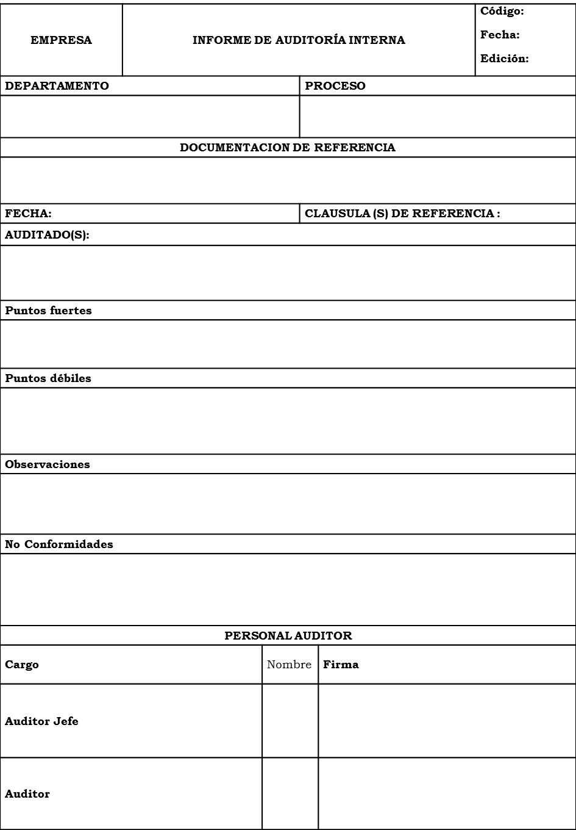

Si al final te lanzas a hacer auditorías por procesos nos encantaría conocer tu experiencia, compártela con nosotros.
Imagen destacada: www.freepik.es

